

**پروژه دوم درس دینامیک ماشین**

**استاد درس: دکتر سعید بهزادی پور**

**نام دانشجو: عرفان رادفر**

**شماره دانشجویی: 99109603**

زمستان 1401

فهرست

مسئله 2

قسمت (الف) 3

قسمت (ب) 4

قسمت (ج) 4

# مسئله

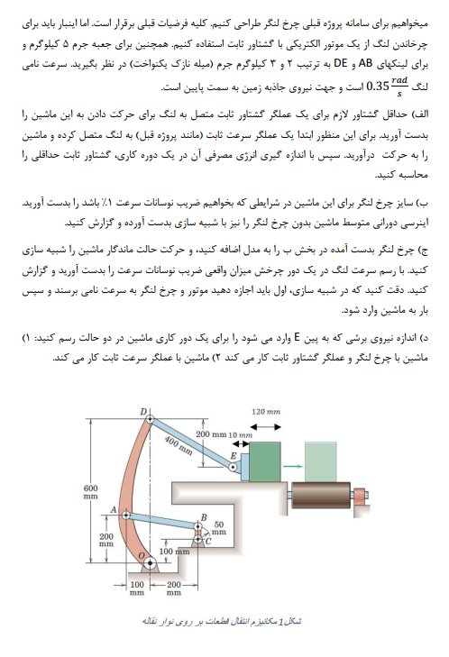

# قسمت (الف)

در این قسمت هدف محاسبه حداقل تورک لازم برای حرکت دستگاه است. از طرفی باید دقت کرد که تنها در حرکت رفت جعبه ، وزن آن نیاز است و برای بقیه حرکت به آن نیاز نداریم ؛ تا زمانی که جعبه بعدی پشت صفحه E بیفتد.

پس تورک را به دو روش بدون جعبه و با جعبه محاسبه کرده و با تابع trapz روی بازه های منتناظر هر کدام روش ها ، انتگرال میگیریم. از پروژه اول زمان جدایش به دست آمده بود که از آن استفاده می کنیم.

نکته مهمی که وجود دارد آن است که پارامترهای مسئله در شروع شبیه سازی به صورت آشفته رفتار کرده و داده پرت محسوب می شوند ، برای همین محاسبات و انتگرال گیری برای دور دوم حرکت محاسبه می شود.

باتوجه به داده های box_velocity می توان دریافت که جدایش جعبه در فرایند دوم باید در زمان 29.99s رخ داده باشد، در نتیجه معیار ما نیز همان است.

تمام داده های به جز تورک ورودی برای دو حالت با جعبه و بدون جعبه یکسان است و بازه ها و المان های زمانی نیز یکسان محاسبه شده است. برای حال بدون جعبه تورک crank_torque_ و برای با جعبه تورک crank_torque (بدون _) میباشد.

برای ران این قسمت ابتدا در سیمولینک ، crank_torque_ را با % غیرفعال کرده و تورک با جعبه را به دست می آوریم ، سپس crank_torque و فایل boxرا با % درصد غیر فعال کرده و crank_torque_ را فعال می کنیم و دوباره ران میگیریم. دو حالت مختلف در workspace ظاهر میشوند . سپس برنامه mainرا ران کرده که بین بازه های زمانی ذکر شده انتگرال گرفته و کار یک دور E1 را به دست می آورد. با نقسیم E1 بر 2 $π$، T_averageتورک متوسط بدست می آید که 0.001497N.m یا 1.497 N.mm به دست می آید.

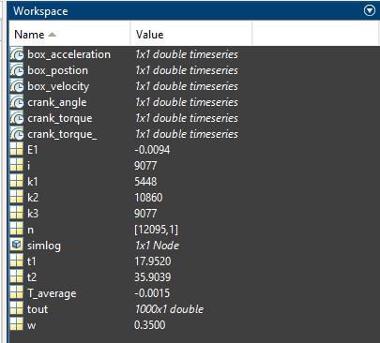

# قسمت (ب)

باید ضریب نوسانات را برای این سیستم به 1% برسانیم. با تورک ورودی به دست آمده که 1.497N.mm می باشد. که دلتا E از نمودار حدود0.94 می شود.



اگر سایز چرخلنگر را به صورت روبه رو بگیریم

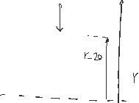

در اینجا از I متغیر سیستم صرف نظر شده است، چرا که با کمک آن ، ضریب نوسان پایین تر نیز می آید.

# قسمت (ج)

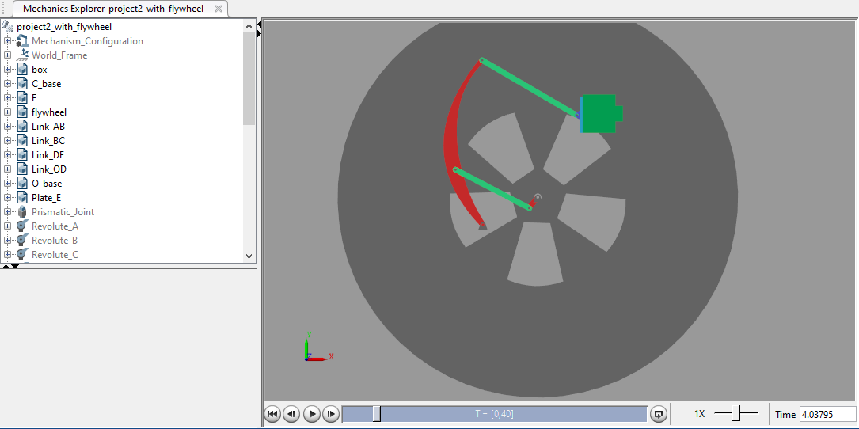

پس از طراحی چرخلنگر، آن را به لینک BC در محل لولای C ، مفصل جوش می دهیم.

تکانه زاویه ای مورد نیاز از رابطه زیر به دست می آید.



حالا این مقدار باید در لحظه اولیه به سیستم داده شود تا مکانیزم به فرم پایای خود برسد. برای این کار از تابع پله با دامنه بالا و دوره پایین استفاده می کنیم تا شبیه ضربه شود.

چون دور دوم سنجیده می شود ، می توان در دور اول ضربه را ایجاد کرد تا مانند شرایط اولیه شود و تاثیر نوسانات آن تا دور دوم از بین برود.

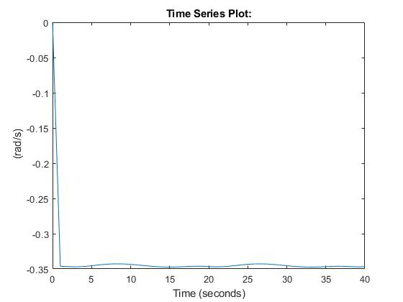تابع پله در مدت یک ثانیه و با دامنه 269 اعمال می شود. در کنار آن خود تورک پایدار محاسبه شده تا انتهای شبیه سازی اعمال می شود. از طرفی ، لختی دورانی سیستم و تاثیر جاذبه نیز باید اضافه شود برای همین ، مقدار دامنه را 269 و بازه زمانی اعمال آن را 1 ثانیه اول می گیریم. هر چند مقدار دامنه مهم نیست و بیشتر هدف آن است که سریع تر به حالت پایدار برسیم.



در نقاط قرمز رنگ بیشترین انحراف را داریم که سرعت در آن نقاط 0.3458 رادیان بر تانیه است.

